ESAME DI STATO
A.S. 2021/2022

GRIGLIA PER LA CORREZIONE DELLA PROVA SCRITTA DI MATEMATICA
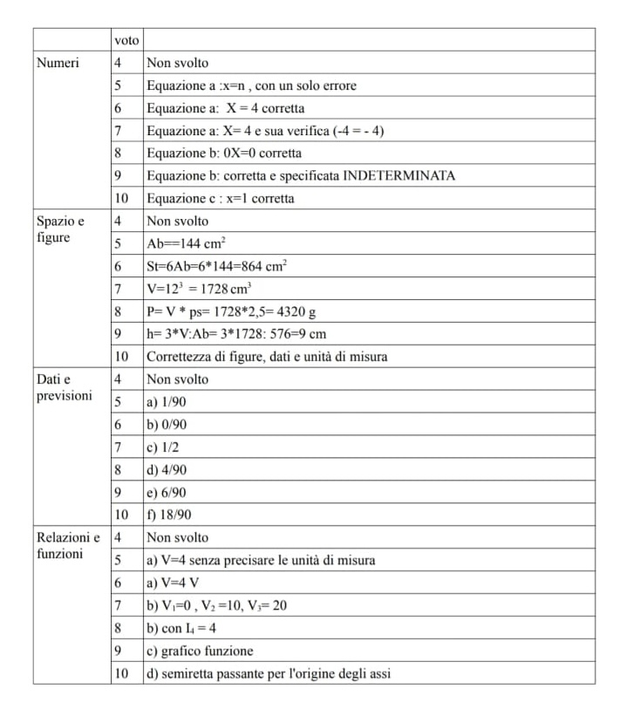

La presente griglia è stata utilizzata nella prova scritta di MATEMATICA relativa all’esame di Stato dell’A.S. 2018/2019.
I docenti del dipartimento di MATEMATICA adegueranno tale griglia tarandola sulla prova d’esame che sarà somministrata nell’A.S. 2021/2022.

